svn版本主干分支管理详解

1. 创建分支的意义 2
2. 创建分支的原理 2
3. 如何创建分支 2
4. 版本的合并 4
4.1. 合并的类型 4
4.1.1. 合并一个范围的版本 4
4.1.2. 复兴合并 4
4.1.3. 合并两个不同的树 4
4.2. 合并的方式 5
4.2.1. 主干合并到分支 5
4.2.2. 分支合并到主干 7

创建分支的意义
创建分支的意义，比如接到一个子项目，需要做大量代码修改，如中山交警项目，而主项目也需要继续修改，如修改bug。如果不创建分支，两个项目之间会互相影响，影响最大的就是测试和版本的发布。所以需要从主项目(trunk)中创建分支版本(branch)，从而隔离互相的影响。

创建分支的原理
在svn中，创建分支，实际上就是一个版本copy，但不是真正意义上的copy，而是在仓库中以软连接的方式关联。版本发生更改版本号会增加，比如：目前主干版本是100，分支版本是101，主干中增加一个文件，版本为102，分支中再增加一个文件，版本就为103了。两边的版本号是一套，不会重复。

分支策略
保留

如何创建分支
下面以TortoiseSVN为例，myeclipse中也相似。
首先要到working copy目录下找到要创建分支的项目，如图3.1所示打开创建分支的界面。
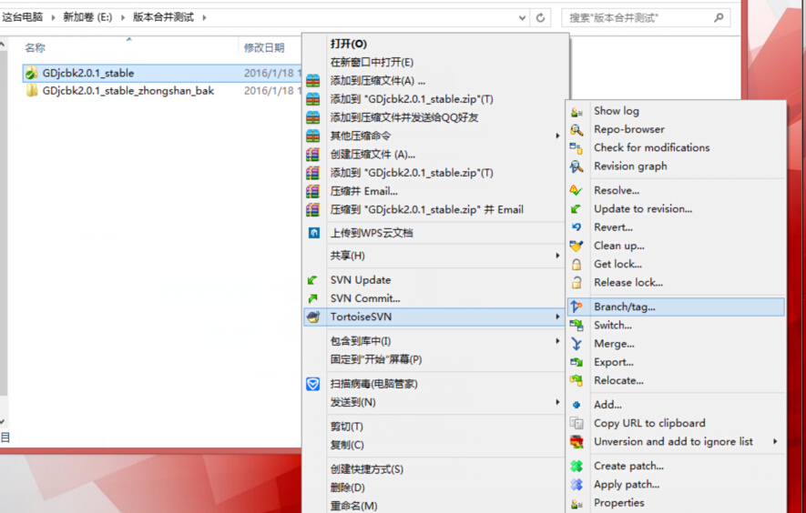

图3.1 打开创建分支界面
如图3.2，指定目标路径，版本号就选HEAD，点击ok完成创建

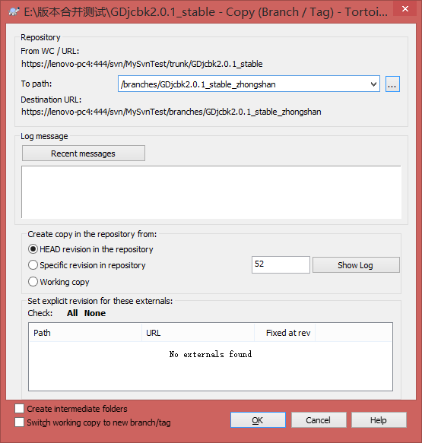
图3.2 创建分支界面

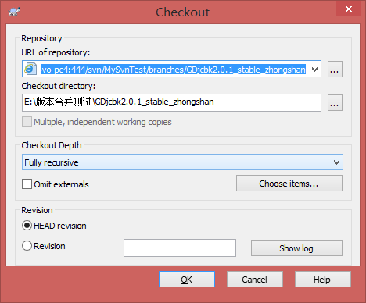
完成创建后，我们就可以将该分支check out下来开发了

版本的合并

合并的类型
    - 合并一个范围的版本
此类型应用最为广泛，主要是把分支中的修改合并到主干上来。在主干上点击右键选择合并，然后选择合并类型：合并一个范围的版本。合并的源URL填写的是要合并的分支的URL，待合并的版本范围如果为空，则指的是合并分支上所有的版本，即自从分支创建以来到分支当前最新版本的所有演变。如果只是选择其中一个版本，或者几个版本，那么就表示只是将制定的n个版本的变化合并到主干上。如果只是选择其中一个版本，那么表示只是选择那个版本的修改，之前或之后的修改将不被采纳。

    - 复兴合并

复兴合并可以理解为是第一种合并类型的一种特例，在复兴合并中，主干可以理解为是自从开创分支之后没有任何修改，而分支是经过修改的，而且合并中分支是没有版本选择的。经过复兴合并，分支中所有的修改都会合并到主干中，合并的结果将使得分支和主干一模一样，从而可以删除分支。

    - 合并两个不同的树

此类型与前两种类型不同，第一种类型可以选择分支合并的版本，主干不能选择版本；第二种类型是主干和分支都不能选择合并的版本；而这种类型则是无论是主干还是分支都可以选择合并的版本，即可以选择过去的一个主干版本与分支的某个版本进行合并。合并的时候以选择的分支版本为主，如果选择的主干版本与分支版本有不同的地方，合并时主干部分将被放弃。

合并的方式

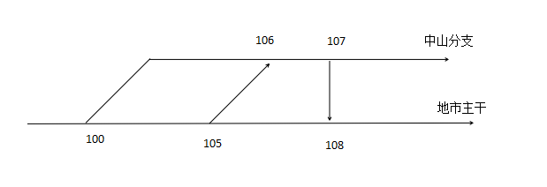
图 4.1 分支示意图

例如现在有一个主干和分支在并行开发，当到了105版本时，需要将分支第一次合并到主干，需要以下步骤：

首先要将主干上的更改合并到分支上，若有冲突，需要在分支上解决。在分支上提交完成后再合并回主干。

    - 主干合并到分支
我们就用上面提到的合并类型中的第一种，将主干特定的版本合并到分支上，这样即使有不同的文件也不会被删掉。
步骤如下：
右键点击我们的分支版本GDjcbk2.0.1_stable_zhongshan -->Tortoies-->Merge ，如图4.2。
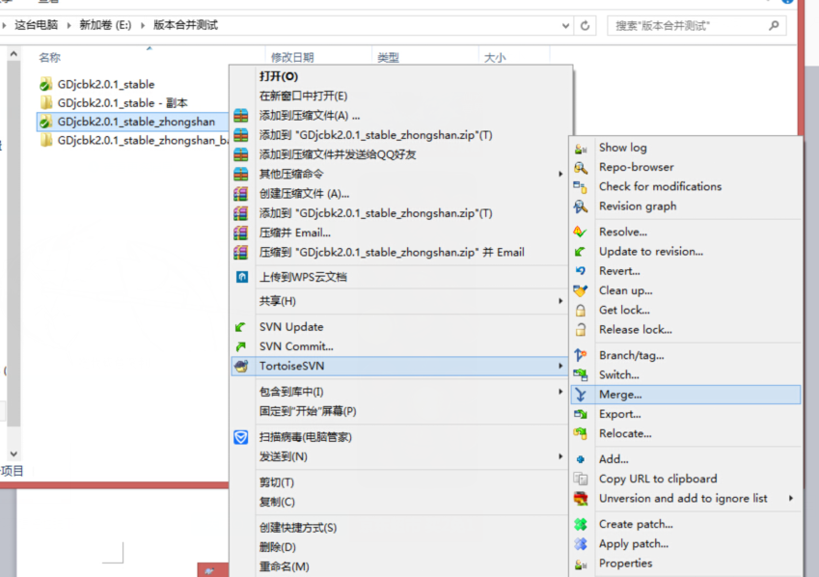
图4.2 打开合并界面

打开合并界面如图4.3。
点击第一个，合并范围中的版本，Next;

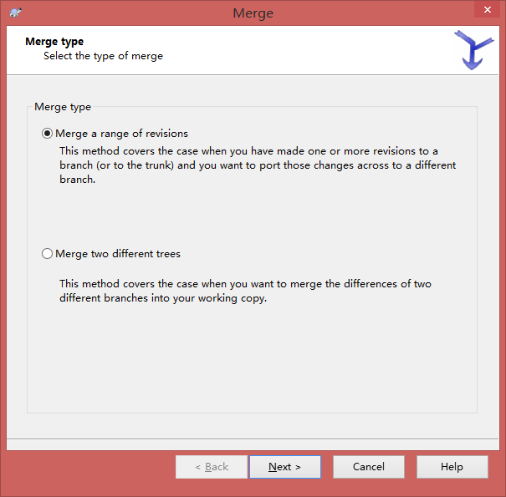
图4.3 合并界面1

图4.4中目标URL选择主干版本，然后选择要合并进来的目标版本。
显示日志，确认，

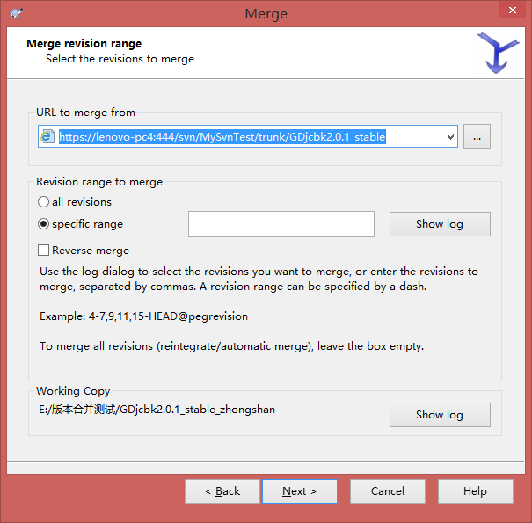
图 4.4 合并界面2

到最后一个界面，图4.5，全部按默认设置。点击Merge，建议合并时，使用test merge来查看有多少冲突，如果冲突较多，可分多次合并，减少合并的复杂性
合并完成后可能会有冲突，编辑完冲突后，提交代码，完成。
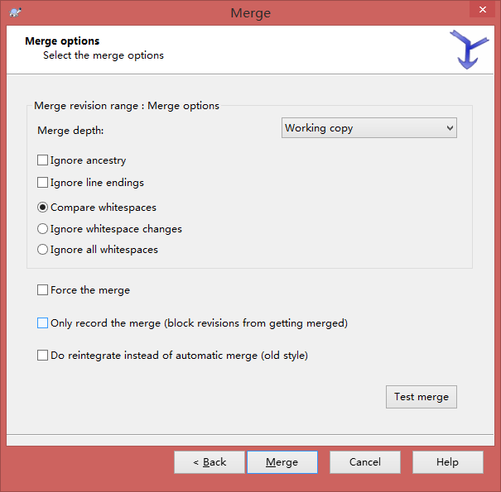
图4.5 合并界面3
    - 分支合并到主干
分支合并到主干是一样的操作，只是把URL换成分支版本，这里的情况算是复兴合并，
图4.4中选择all revisions, Merge后如图4.6所示，然后赶紧提交，删除掉分支，大功告成。

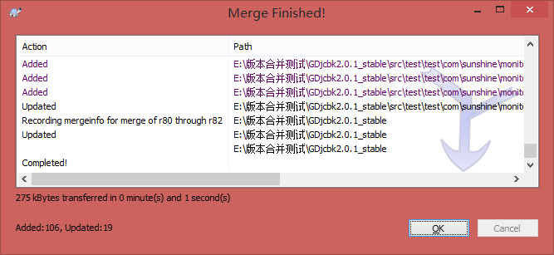

图4.6 合并完成

分支使用的几点原则及注意事项
- 使用有意义的分支名称：有意义的分支名称方便管理，便于开发人员选择正确的分支存取代码。
- 使用多分支而不是冻结代码：例如使用主线集成开发分支的变更，而不是在主线上开发。否则版本发布时需要冻结主线代码进行验证和修复，浪费开发时间。
- 尽早并经常集成：分支中新的变更一旦准备好，就应该进行变更合并
- 为不兼容的开发创建分支：使用分支作不兼容开发，能够很好的避免相互影响，提高质量和开发速度。
- 创建适当数量的分支：不要期望分支可以解决项目的所有问题，需要的情况下才使用分支。避免分支数量超出项目的管理能力。
- 只对完整的变更做合并：不要在变更没有全部完成的时候将部分变更合并到主线中
- 一般一个分支解决完问题后就删除了，若有其他问题再另建分支，尽量避免一个分支合并多次。

